Name:___________________________

Blanche comme un drap

Complétez les mots croisés ci-dessous

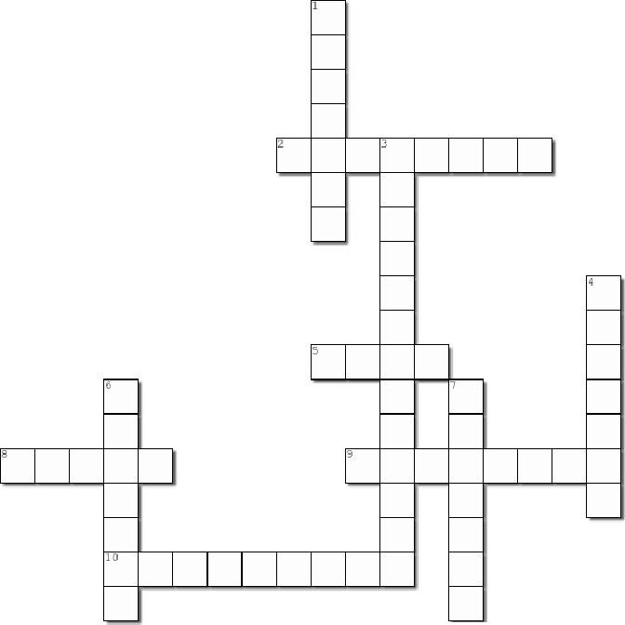

Created using the Crassword Maker on TheTeechersCorner.net

# Across Down

2. Que dit madame Mireille que possèdent les murs ?

5. Elle s'est réveillée avec quoi, dans le ventre ?

1. Comment se sent-elle après avoir parlé à ses parents ?
2. Comment a-t-elle appelé sa nouvelle amie ?
3. Parfois, on se sent tout. .

1. Quand elle joue avec son nouvel ami, qu'oublie-t-elle ?

3. Comment se sentait-elle à l'indifférence de ses parents ?

4. Quand elle a demandé de l'attention à ses parents. Que lui ont-ils donné ?

6. Elle apprend à s'affirmer, et c'est. comme ca-

7. Je suis ____ comme un drap.

| Nom:_____________________  Blanche comme un drap  Complétez les mots croisés ci-dessous    Created using the Crossward Maker on TheTeechersCorner.net  A Horizontal Vertical |
| --- |

2. Que dit madame Mireille que possèdent les murs ? (oreilles)

5. Elle s'est réveillée avec quoi, dans le ventre ? (trou)

1. Comment se sent-elle après avoir parlé à ses parents ? (fière)
2. Comment a-t-elle appelé sa nouvelle amie ? (canaille)
3. Parfois, on se sent tout.... invisible)

1. Quand elle joue avec son nouvel ami, qu'oublie-t-elle ? (chagrin)

3. Comment se sentait-elle à l'indifférence de ses parents ? (insupportable)

4. Quand elle a demandé de l'attention à ses parents, que lui ont-ils donné ?

(excuses)

1. Elle apprend à s'affirmer, et c'est...... comme ca. (parfait)
2. Je suis ___ comme un drap. (blanche)